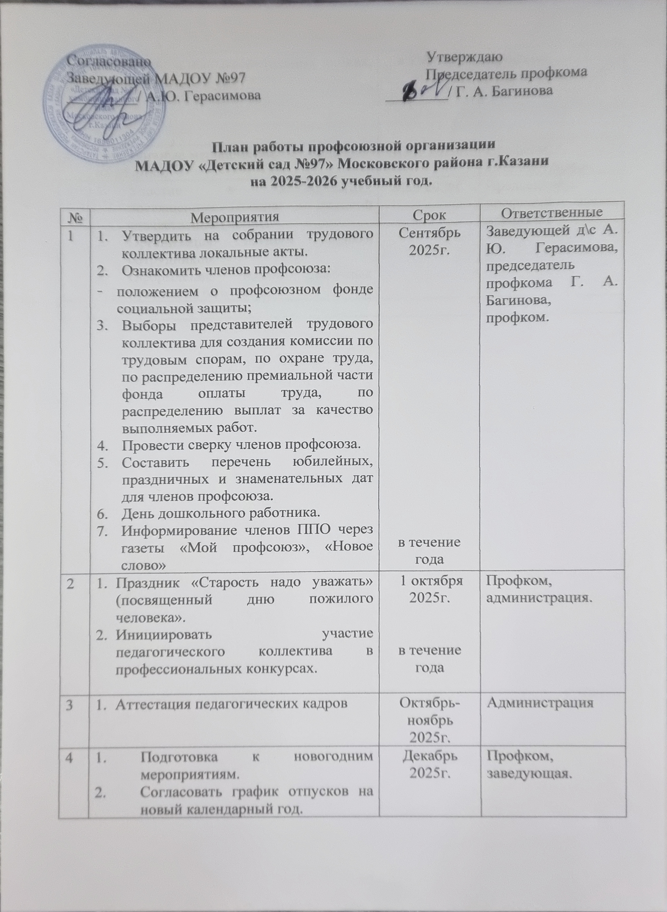Согласовано Утверждаю
Заведующей МАДОУ №97 Председатель профкома
_________/ А.Ю. Герасимова ________/ Г. А. Багинова

План работы профсоюзной организации
МАДОУ «Детский сад №97» Московского района г.Казани
на 2025-2026 учебный год.

№ | Мероприятия | Срок | Ответственные
1 | - Утвердить на собрании трудового коллектива локальные акты.  - Ознакомить членов профсоюза:  - положением о профсоюзном фонде социальной защиты;  - Выборы представителей трудового коллектива для создания комиссии по трудовым спорам, по охране труда, по распределению премиальной части фонда оплаты труда, по распределению выплат за качество выполняемых работ.  - Провести сверку членов профсоюза.  - Составить перечень юбилейных, праздничных и знаменательных дат для членов профсоюза.  - День дошкольного работника.  - Информирование членов ППО через газеты «Мой профсоюз», «Новое слово» | Сентябрь 2025г.  в течение года | Заведующей д\с А. Ю. Герасимова, председатель профкома Г. А. Багинова, профком.
2 | - Праздник «Старость надо уважать» (посвященный дню пожилого человека».  - Инициировать участие педагогического коллектива в профессиональных конкурсах. | 1 октября 2025г.  в течение года | Профком, администрация.
3 | - Аттестация педагогических кадров | Октябрь-  ноябрь 2025г. | Администрация
4 | - Подготовка к новогодним мероприятиям.  - Согласовать график отпусков на новый календарный год. | Декабрь 2025г. | Профком, заведующая.
5 | - Участие в благотворительных акциях, ярмарках | в течение года | Профком, администрация.
6 | Праздничные мероприятия, посвящённые «8 Марта». | Март 2026г. | Профком, администрация.
7 | - Участие в мероприятиях посвященные Победы в Великой отечественной войне.  - Организация летнего отдыха сотрудников.  - Оформление заявок льготных путевок на базу отдыха | Май 2026г. | Председатель профкома , члены профкома

